En aquest exercici ampliarem la funcionalitat de les nostres classes i veurem la utilitat de les classes abstractes i els interfaces.

En el món real nosaltres no tenim comptes bancaris genèrics. Els anomenem comptes bancaris, però en realitat són comptes d’estalvis, comptes corrents, etc. El mateix ens succeeix en el món dels objectes i les classes (recordeu, la programació OO modela un món real).

Nosaltres no voldrem crear instàncies d’un CompteBancari genèric, crearem instàncies de
CompteEstalvis, CompteCorrent o CompteCredit.

Només ens interessa reutilitzar l’estat i el comportament de CompteBancari en les seves
subclasses, sense que els desenvolupadors puguin crear-ne instàncies. Com ho aconseguirem? Definint aquesta classe com abstracta.

- Definiu CompteBancari com classe abstracta.

- Compileu ‘TestCB.java’. Quin missatge us dóna el compilador?

- Modifiqueu ‘TestCB.java’, ja que ara no podeu crear instàncies de CompteBancari (suprimiu les línies en què es treballa directament amb CompteBancari).

Vegem ara l’apartat dels interfaces. Com les classes abstractes, els interfaces proporcionen un conjunt de comportaments a les classes que els implementen.

Aquesta és una diferència molt subtil, les classes (abstractes o concretes) s’estenen, mentre que els interfaces s’implementen. Un interface només pot definir mètodes abstractes i atributs de classe, mai ens dóna reutilització de comportament, sinó reutilització de l’especificació del comportament que han de tenir les classes implementadores. En altres paraules, les classes abstractes ens permeten definir codi dins els mètodes (que s’hereta) i els interfaces no (cada classe reescriu, o proporciona el codi dels mètodes).

En el nostre exemple del Banc on podem situar un interface? Suposem que es volen crear uns comptes d’estalvis especials en què es doni un ‘bonus’ a aquells clients que tenen un cert capital dipositat, establint uns marges (MIN_LIMIT, MID_LIMIT, MAX_LIMIT) dintre dels quals s’aplicarà un interès o un altre.

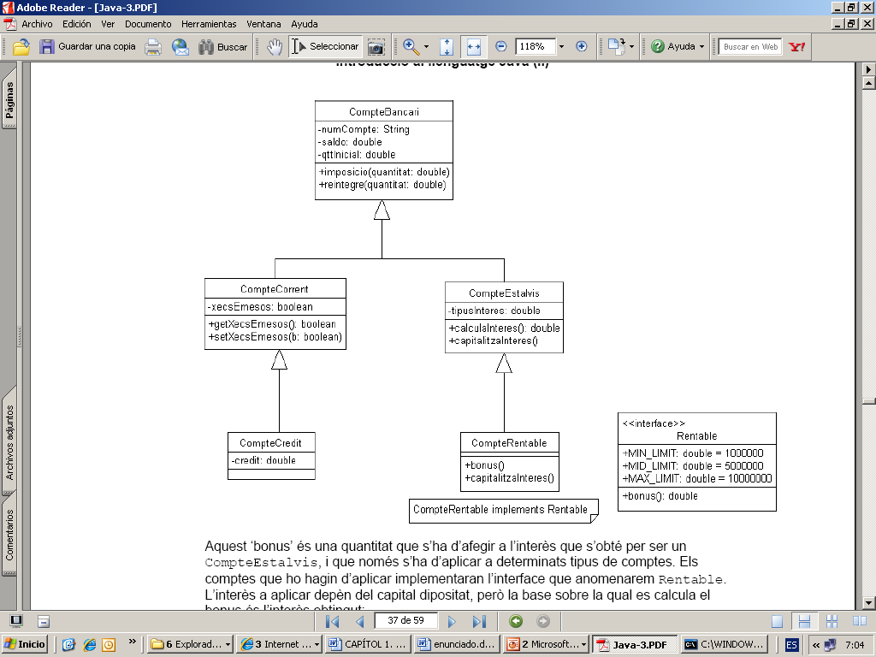
Aquest ‘bonus’ és una quantitat que s’ha d’afegir a l’interès que s’obté per ser un CompteEstalvis, i que només s’ha d’aplicar a determinats tipus de comptes. Els comptes que ho hagin d’aplicar implementaran l’interface que anomenarem Rentable.

L’interès a aplicar depèn del capital dipositat, però la base sobre la qual es calcula el bonus és l’interès obtingut:

SI saldo >= MAX_LIMIT LLAVORS
bonus = calculaInteres() * 0.30;
SINO SI saldo >= MID_LIMIT LLAVORS
bonus = calculaInteres() * 0.20;
SINO SI saldo >= MIN_LIMIT LLAVORS
bonus = calculaInteres() * 0.10;

Què ens definirà l’interface Rentable? Les tres constants anteriors i la capçalera del mètode ‘bonus’. Quina classe l’implementarà? Una nova classe que crearem i que s’anomenarà CompteRentable. Aquesta nova classe heretarà de CompteEstalvis i a més implementarà Rentable. Totes les classes que implementin Rentable tindran definits els límits amb els mateixos valors, però cadascuna implementarà ‘bonus’ a la seva manera, de manera que cadascuna podrà aplicar l’interès que li convingui.

- Creeu l’interface Rentable amb les tres CONSTANTS indicades abans i inicialitzades amb els valors indicats en aquest diagrama de classes.

- Afegiu la capçalera del mètode bonus. Ha de ser accessible per a tothom i retornarà un double.

- Creeu la nova classe CompteRentable, amb el necessari per heretar i implementar de CompteEstalvis i Rentable respectivament. No implementeu ni escriviu encara la capçalera del mètode ‘bonus’ a la nova classe. En compilar la nova classe, quin missatge us dóna?

- Implementeu el mètode ‘bonus’, de forma que si el saldo és superior a la constant del MAX s’apliqui un 30%, si és superior al MID un 20% i si és superior al MIN un 10%.

- Reescriviu el mètode capitalitzaInteres, ja que ara a més de sumar l’interès corresponent al CompteEstalvis ha d’afegir el bonus per ser CompteRentable

